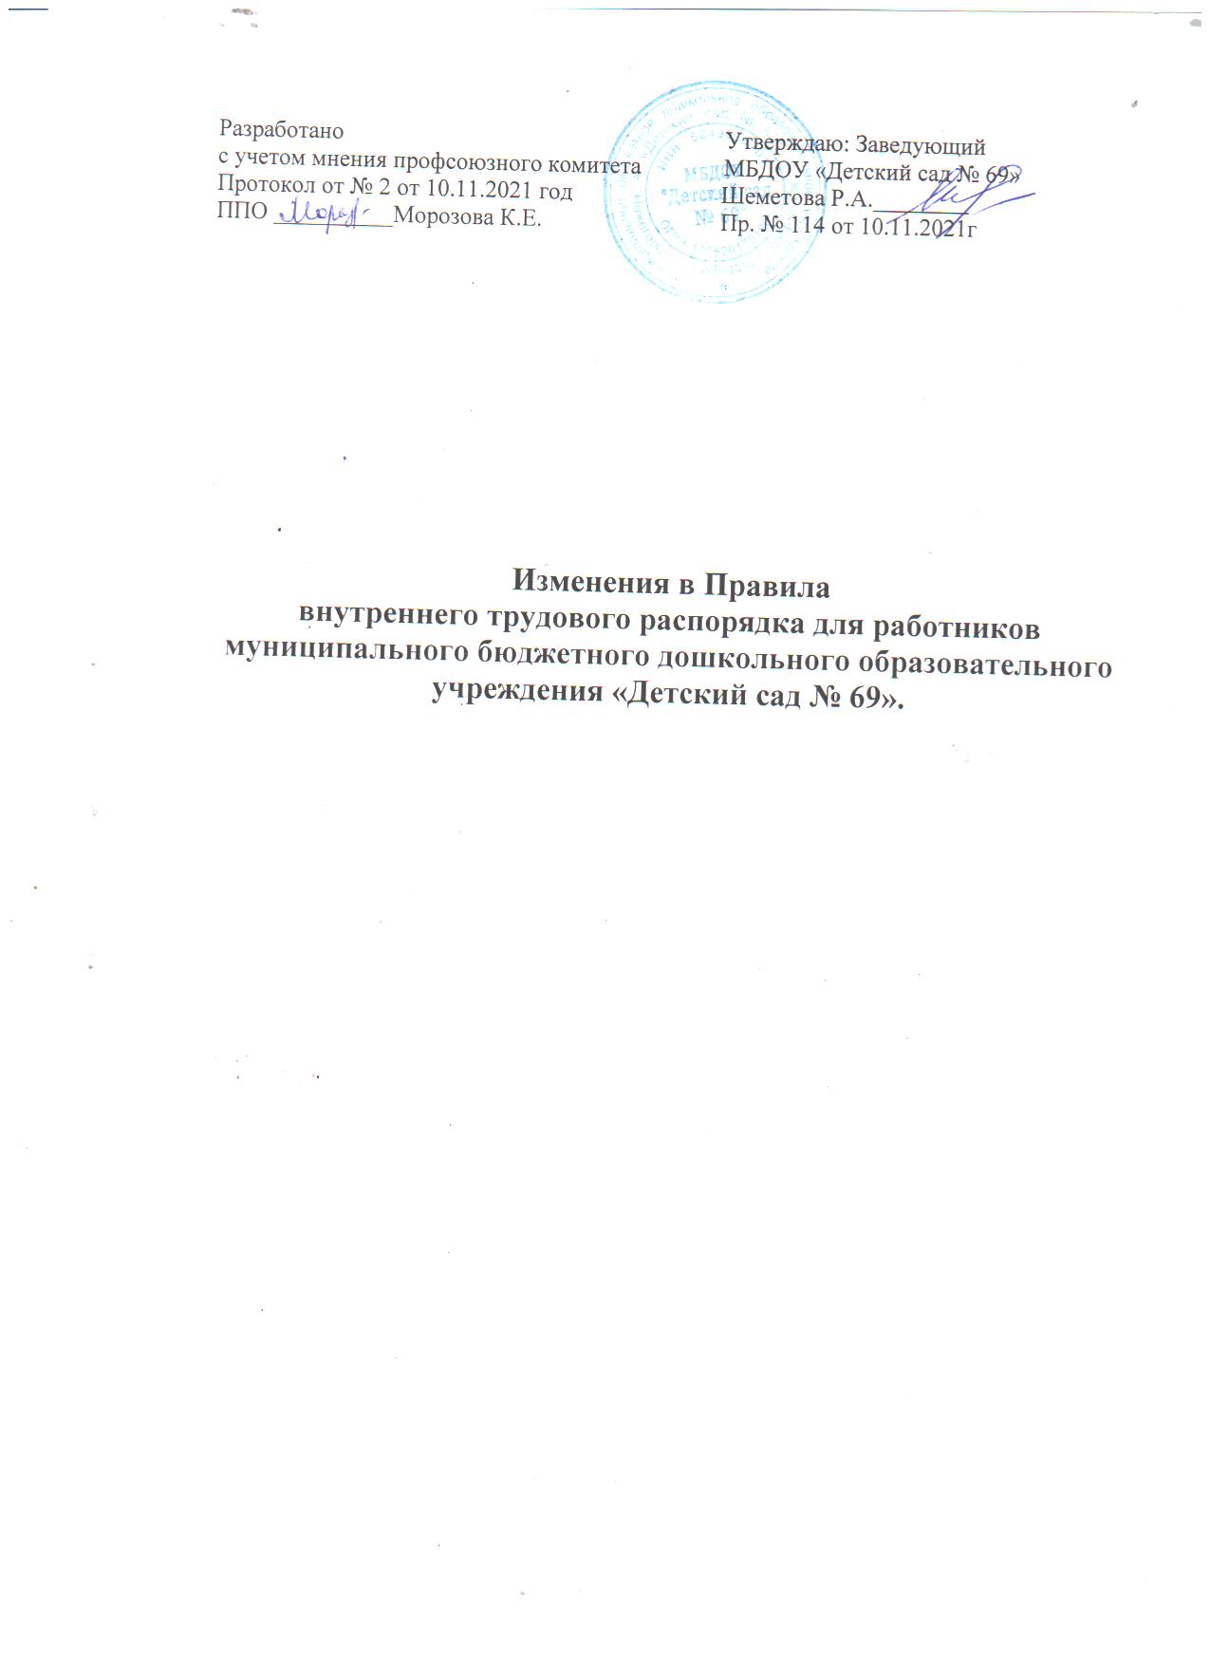

Внести изменения в раздел 2 Порядок приема, перевода и увольнения работников, пункт 2.2
  - При заключении трудового договора лицо, поступающее на работу в МБДОУ «Детский сад № 69 » предъявляет следующие документы:

Слова «трудовую книжку, за исключением случаев, когда работник поступает на работу впервые или на условиях совместительства» заменить словами «трудовую книжку и (или) сведения о трудовой деятельности, за исключением случаев, если трудовой договор заключается впервые или на условиях совместительства»

Конкретизировать дни выдачи заработной платы в разделе 4, пункт 4.2
Основные права и обязанности работодателя
- выплачивать в полном размере причитающуюся работникам заработную плату в сроки, установленную в соответствии с Трудовым кодексом РФ, коллективным договором.
Дни выдачи заработной платы: 25 –числа текущего месяца; 10 – числа последующего месяца.

